X X X X X X X X
X X X X （X X ）

题 目： X X X X X X X X X X X

学 院： X X X X X

专 业： X X X X X X X X

学生姓名： X X 班级/学号 X XX XXXX/XXXXXXXXXX

指导老师/督导老师： X X X

起止时间： XXXX年X月XX日 至XXXX年X月XX日

摘 要

随着X X X X X X X X X X X X X X X X X X X X X X X X X X X X X X X X X X X X X X X X X X X X X X X X X X X X X X X X X X X X X X X X X X X X X X X X X X X X X X X X X X X X X X X X X X X X X X X X X X X X X X X X X X X X X X X X X X X X X X X X X X X X X X X X X X X X X X X X X X X X X X X X X X X X X X X X X X 应用。
本文基于使用者的需求，系统地介绍了基于移动平台的GIS引擎从需求分析到总体设计以及具体实现的全过程。X X X X X X X X X X X X X X X X X X X X X X X X X X X X X X X X X X X X X X X X X X X X X X X X X X X X X X X X X X X X X X X X X X X X X X X X X X X X X X X X X X X X X X X X X X X X X X 。系统基于移动终端，大大的方便了人们出行在外的需求。

关键词：移动GIS； Windows Mobile ； 移动平台 ； GPS；地理信息系统；

Abstract

As X X X X X X X X X X X X X X X X X X X X X X X X X X X X X X X X X X X X X X X X X X X X X X X X X X X X X X X X X X X X X X X X X X X X X X X X X X X X X X X X X X X X X X X X X X X X X X X X X X X X X X X X X X X X X X X X X X X X X X X X X X X X X X X X X X X X X X X X X X X X X X X X X X X X X X X X X X X X X X X X X X X X X X X X X X X X X X X X X X X X X X X X X X X X X X X X X X X X X X X X X X X X X X X X X X X X X used.
Based on the user's needs, a systematic introduction to the GIS engine based on the mobile platform to the overall design from requirements analysis and realization of the entire process. X X X X X X X X X X X X X X X X X X X X X X X X X X X X X X X X X X X X X X X X X X X X X X X X X X X X X X X X X X X X X X X X X X X X X X X X X X X X X X X X X X X X X X X X X X X X X X X X X X X X X X X X X X X X X X X X X X X X X X X X X X X X X X X X X X X X X . System based on mobile terminals, greatly facilitate the needs of people travel outside.

Keywords: Mobile GIS ； Windows Mobile ； Mobile platform ； GPS ；Geographic information system；
目录

摘 要 I
Abstract II
第一章 概述 1
1.1选题背景及意义 1
1.2研究现状 1
1.2.1国外的研究现状 1
1.2.2国内的研究现状 2
第二章 需求分析 4
2.1开发语言与工具 4
2.1.1 C++语言介绍 4
2.1.2 VS2005简介 4
2.1.3 ActiveSync简介 4
2.1.4 Windows Mobile 6 SDK简介 5
2.2需求分析 6
2.2.1功能需求 6
2.2.2技术可行性 6
2.2.3操作可行性 6
第三章 总体设计 7
3.1系统的目标规划 7
3.2系统功能简介 7
3.2.1文件功能模块 7
3.2.2视图功能模块 8
3.2.3查询功能模块 8
3.2.4编辑功能模块 8
第四章 详细设计 9
4.1系统开发环境的搭建 9
4.1.1软件的安装 9
4.1.2开发环境的搭建 10
4.2系统详细设计 12
4.2.1基本设置 12
4.2.2主菜单设计 15
4.2.3属性查图形对话框设计 17
4.2.4编辑属性对话框设计 19
4.2.5选择图层对话框设计 20
4.2.6设计“信息工具”—InfoTool类 21
4.3程序运行方法 22
4.4系统实现功能图 24
第五章 系统测试 25
5.1测试的目的 25
5.2测试的方法 25
5.2.1白盒测试 25
5.2.2黑盒测试 25
5.3测试用例设计 25
第六章 关键技术简介 27
6.1 GPS 27
6.1.1 GPS概述 27
6.1.2 GPS的构成 27
6.1.3 GPS的原理 27
6.1.4 GPS的功能与应用 28
6.2 Windows Mobile操作系统 28
6.2.1概述 28
6.2.2历史版本 28
6.2.3与其他操作系统的比较及优点 29
6.2.4现状 29
6.3移动GIS 29
6.3.1 GIS的介绍 29
6.3.2移动GIS简介 30
6.3.3移动GIS系统结构 30
6.3.4移动GIS系统的价值链与信息链 30
6.3.5主流移动GIS开发平台 31
6.3.6移动动设备开发语言的选择 32
结束语 33
参考文献 34

第一章 概述
随着X X X X X X X X X X X X X X X X X X X X X X X X X X X X X X X X X X X X X X X X X X X X X X X X X X X X X X X X X X X X X X X X X X X X X X X X X X X X X X X X X X X X X X X X X X X X X X X X X X X X X X X X X X X X X X X X X X X X X X X X X X X X X X X X X X X X X X X X X X X X X X X X X X X X X X X X 价值。

1.1选题背景及意义
在当今这个日新月异和飞速发展的信息社会，人们的活动范围越来越大，越来越不确定。随着这种日益频繁和不确定性的流动，使人们对空间信息有了更多的依赖和需求，尤其是在户外，在流动的过程中，对地理信息的需求非常大。X X X X X X X X X X X X X X X X X X X X X X X X X X X X X X X X X X X X X X X X X X X X X X X X X X X X X X X X X X X X X X X X X X X X X X X X X X X X X X X X X X X X X X X 。人们希望能通过与服务器实现基于任务需求的数据信息的及时通信，实时的获取地理位置信息，因此基于无线通信位置服务的移动GIS的研究是当前地理信息研究的热点问题。
无线通信技术和互联网技术改变人们的生活和工作方式。X X X X X X X X X X X X X X X X X X X X X X X X X X X X X X X X X X X X X X X X X X X X X X X X X X X X X X X X X X X X X X X X X X X X 。无线定位技术的应用很广泛，利用这种技术，人们可以用手机，PDA等移动终端设备查询到自己所在的位置，还可以利用GIS的空间查询分析功能，查询到自己所关心的信息。
基于无线通信位置服务技术的应用开始兴起，是GIS与主流IT技术，无线通信技术加速融合的结果。X X X X X X X X X X X X X X X X X X X X X X X X X X X X X X X X X X X X X X X X X X X X X X X X X X X X X X X X X X X X X X X X X X X X X X X X X X X X X X X X X X X X X X X X X X X X X X X X X X X X X X X X X X X X X X X X X X X X X X X X X X 。使管理，存储，处理，表达空间信息的GIS，也搭上这列飞驰的信息列车，提供与位置相关的服务信息心
移动GIS是无线移动位置服务的核心。X X X X X X X X X X X X X X X X X X X X X X X X X X X X X X X X X X X X X X X X X X X X X X X X X X X X X X X X X X X X X X X X X X X X X X X X X X X X X X X X X X X X X X X X X X X X X X X X X X X X X X X X X X X X X X X X X X X X X X X X X X X X X X X X X X X X X X X X X X X X X X X X X X X X X X X X X X X X X X X X X X X X X X X X X X X X X X X X X X X X X X X X X X X X X X X X X X X X X X X X X X X X X X X X X X X X X X X X X X X X X X X X X X X X X X X X X X X X X X X X X X 。用户通过浏览就能获得自己所需要的位置信息和地理数据处理信息。

1.2研究现状

1.2.1 国外的研究现状
移动位置服务始于美国。X X X X X X X X X X X X X X X X X X X X X X X X X X X X X X X X X X X X X X X X X X X X X X X X X X X X X X X X X X X X X X X X X X X X X X X X X X X X X X X X X X X X X X X X X X X X X X X X X X X X X X X X X X X X X X X X X X X X X X X X X X X X X X X X X X X X X X X X X X X X X X X X X X X X X X 。随着移动GIS软件的产生和成熟，以及无线通信终端产品功能的日益完善和强大，国外移动运营商，移动网络设备提供商，GIS系统提供商和服务提供商，纷纷从不同的行业角度提出了自己的服务解决方案。
业界公认的G1S先驱和技术领导者ERSl公司提出了ArcGIS软件产品．ArcPad。X X X X X X X X X X X X X X X X X X X X X X X X X X X X X X X X X X X X X X X X X X X X X X X X X X X X X X X X X X X X X X X X X X X X X X X X X X X X X X X X X X X X X X X X X X X X X X X X X X X X X X X X X X X X X X X X X X X X X X X X X X X X X X X X X X ．ArclMS的客户端，因此ArcPad与ESRI原有的GIS产品有相当好的兼容性。
Autodesk公司X X X X X X X X X X X X X X X X X X X X X X X X X X X X X X X X X X X X X X X X X X X X X X X X X X X X X X X X X X X X X X X X X X X X X X X X X X X X X X X X X X X X X X X X X X X X X X X X X X X X X X X X X X X X X X X X X X X X X X X X X X X X X X X X X X X X X X X X X X X X X X X X X X X X X X X X X X X X X X X X X X X X X X X X X X X X X X X X 变化。
Intergraph建立自己的移动GIS解决方案--IntelliWhere。X X X X X X X X X X X X X X X X X X X X X X X X X X X X X X X X X X X X X X X X X X X X X X X X X X X X X X X X X X X X X X X X X X X X X X X X X X X X X X X X X X X X X X X X X X X X X X X X X X X X X X X X X X X X X X X X X X X X X X X X X X X X X X X X X X X X X X X X X X X X X X X X X X X X X X X X X X X X X X X X X X X X X X X X X X X X X X X X X X X X X X X 。这个产品可以传送和接收与制定地域相关的属性信息，如当前位置，相关其他位置等。
还有X X X X X X X X X X X X X X X X X X X X X X X X X X X X X X X X X X X X X X X X X X X X X X X X X X X X X X X X X X X X X X X X X X X X X X X X X X X X X X X X X X X X X X X X X X X X X X X X X X X X X X X X X X X X X X X X X X X X X X X X X X X X X X X 方案。

1.2.2 国内的研究现状
国内X X X X X X X X X X X X X X X X X X X X X X X X X X X X X X X X X X X X X X X X X X X X X X X X X X X X X X X X X X X X X X X X X X X X X X X X X X X X X X X X X X X X X X X X X X X X X X X X X X X X X X X X X X X X X X X X X X X X X X X 方案。
北京超图开发的嵌入式GIS开发平台eSuperMap。eSuperMap可以全面满足各类嵌入式应用的需要，结构清晰，功能强大，二次开发灵活。X X X X X X X X X X X X X X X X X X X X X X X X X X X X X X X X X X X X X X X X X X X X X X X X X X X X X X X X X X X X X X X X X X X X X X X X X X X X X X X X X 。其系统支持符合工业标准的大多数嵌入式设备，支持户外作业时对地图的浏览，查询，分析，编辑等需要。
北京X X X X X X X X X X X X X X X X X X X X X X X X X X X X X X X X X X X X X X X X X X X X X X X X X X X X X X X X X X X X X X X X X X X X X X X X X X X X X X X X X X X X X X X X X X X X X X X X X X X X X X X X X X X X X X X X X X X X X X X X X X X X X X X X X X X X X X X X X X X X X X X X X X X X X X X X X X X X X X X X X X X X X X X X X X X X X X X X X X X X X X X X X X X X X X X X X X X X X X X X X X X X X X X X X X X X X X X X X X X X X X X 距离。
还有中国移动在2001年陆续在部分省市推出了移动位置服务业务实验。X X X X X X X X X X X X X X X X X X X X X X X X X X X X X X X X X X X X X X X X X X X X X X X X X X X X X X X X X X X X X X X X X X X X X X X X X X X X X X X X X X X X X X X X X X X X X X X X X X X X X X X X X X X X X X X X X X X X X X X X X X X X X X X X X X X X X X X X X X X X X X X X X X X X X X X X X X X X X X X X X X X X X X X X X X X X X X X X X X X X X X X X X X X X X X X X X X X X X X X X X X X X X X X X 。随着电信基础设施投资力度的不断加大，GIS技术的飞速发展，空间数据处理和传输技术的日益成熟和移动定位技术的提取完善，影响我国移动位置服务的发展的诸多因素将逐渐得到解决。

第二章 需求分析

2.1 开发语言与工具

2.1.1 C++语言介绍
C++语言X X X X X X X X X X X X X X X X X X X X X X X X X X X X X X X X X X X X X X X X X X X X X X X X X X X X X X X X X X X X X X X X X X X X X X X X X X X X X X X X X X X X X X X X X X X X X X X X X X X X X X X X X X X X X X X X X X X X X X X X X X X X X X X X X X X 特性。
C++程序设计语言是由来自AT&T Bell Laboratories的Bjarne Stroustrup设计和实现的，它兼具Simula语言在组织与设计方面的特性以及适用于系统程序设计的C语言设施。X X X X X X X X X X X X X X X X X X X X X X X X X X X X X X X X X X X X X X X X X X X X X X X X X X X X X X X X X X X X X X X X X X X X X X X X X X X X X X X X X X X X X X X X X X X X X X X X X X X X X X X X X X X X X X X X X X X X X X X X X X X X X X X X 。在1985年，C++第一次投入商业市场。在1987至1989年间，支持范型程序设计的语言设施也被加进了C++。
随着X X X X X X X X X X X X X X X X X X X X X X X X X X X X X X X X X X X X X X X X X X X X X X X X X X X X X X X X X X X X X X X X X X X X X X X X X X X X X X X X X X X X X X X X X X X X X X X X X X X X X X X X X X X X X X X X X X X X X X X X X X X X X X X X X X X X X X X X X X X X X X X X X X X X X X X X X X X X X X X X 标准。

2.1.2 VS2005简介
Visual Studio 2005X X X X X X X X X X X X X X X X X X X X X X X X X X X X X X X X X X X X X X X X X X X X X X X X X X X X X X X X X X X X X X X X X X X X X X X X X X X X X X X X X X X X X X X X X X X X X X X X X X X X X X X X X X X X X X X X X X X X X X X X X X X X X X X X X X X X X X X X X X X X X X X X X X X X X X X X X X X X X X X X X X X X X X X X X X X X X X X X X X X X X X X X X X X X X X X X X X X X X X X X X X X X X X X X X X X X X X X X X X X X X X X X X X X X X X X X X X X X X X X X X X X X X X X X X X X X X X X X X X X X X X X X X X X X X X X X X X X X X X X X X X X X X X X X X X X X X X X X X X X X X X X X X X X X X X X X X X X X X X X X X X X X 技术。

2.1.3 ActiveSync简介
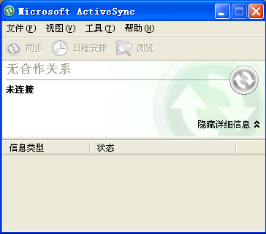
图2.1 ActiveSync X X
Microsoft ActiveSync 是基于 Windows Mobile 的设备的最新同步软件版本X X X X X X X X X X X X X X X X X X X X X X X X X X X X X X X X X X X X X X X X X X X X X X X X X X X X X X X X X X X X X X X X X X X X X X X X X X X X X X X X X X X X X X X X X X X X X X X X X X X X X X X X X X X X X X X X X X X X X X X X X X X X X X X X X X X X X X X X X X 。除了与台式计算机进行同步之外，ActiveSync 还可以直接与 Microsoft Exchange Server 2003 同步，从而允许您在离开个人计算机时也能通过无线方式获得最新的电子邮件、日历数据、任务和联系人信息。

2.1.4 Windows Mobile 6 SDK简介
Windows MobileX X X X X X X X X X X X X X X X X X X X X X X X X X X X X X X X X X X X X X X X X X X X X X X X X X X X X X X X X X X X X X X X X X X X X X X X X X X X X X X X X X X X X X X X X X X X X X X X X X X X X 资讯。
因为关于对WM系统写软件的一般平台为Windows Mobile，已便于Windows Mobile开发者集中使用。X X X X X X X X X X X X X X X X X X X X X X X X X X X X X X X X X X X X X X X X X X X X X X X X X X X X X X X X X X X X X X X X X X X X X X X X X X X X X X X X X X X X X X X X X X X X X X X X X X X X X X X X X X X X X X X X X X X X X X X X X X X X X X X X X X X X X X X X X X X X X X X X X X X X X X X X X X X X X X X X X X X X X X X X X X X X X X X X X X X X X X X X X X X X X X X X X X X X X X X X X X X X X X X X X X X X X X X X X X X X X X X X X X X X X X X X X X X X X X X X X X X X X X X X X X X X X X X X X X X X X X X X X X X X X X X X X X X X X X X X X X X X X X X X X X X X X X X X X X X X X X X X X X X X X X X X X X X X X X X X X X X X X X X X X X X X X X X X X X X X X X X X X X X X X X X X X X X X X X X X X X X X X X X X X X X X X X X X X X X X X X X X X X X X X X X X X X X X X X X X X X X X X X X X X X X X X X X X X X X X X X X X X X X X X X X X X X X X X X X X X X X X X X X X X X X X X X X X X X X X X X X X X X X X X X X X X X X X X X X X X X X X X X X X X X X X X X X X X X X X X X X X X X X X X X X X X X X X X X X X X X X X X X X X X X X X X X X X X X X X X X X X X X X X X X X X X X X 。注意：Visual C++ Smart Device Programmability是Microsoft Visual Studio 2005/2008 Setup的选项，在Microsoft Visual Studio 2005/2008 Setup中必须被选择而且安装。

2.2 需求分析

2.2.1 功能需求
1 地图X X X X X X X X X X X X X X X X X X X X X 操作。
2 地图X X X X X X X X X X X X X X X X X X X X X X X X X X X X X X X X X X X X X X X X X X X X X X X X X X X X X X X X X X X 位置。
3 属性X X X X X X X X X X X X X X X X X X X X X X X X X X X X X X X X X X X X X X X X X X X X X 添加。

2.2.2 技术可行性
1.软件可行性
本系统采用VC++和Windows Mobile技术与地理信息系统这一组合技术开发出GIS引擎并实现相关的一系列功能。X X X X X X X X X X X X X X X X X X X X X X X X X X X X X X X 。采用VC++与Windows Mobile开发环境，开发工具是VS2005
2.硬件可行性
开发X X X X X X X X X X X X X X X X X X X X X X X X X X X X X X X X X X X X X X X X X X X X X X X X X X X X X X X X X X X X X X X X X X X X X X X X X X X X X X X X X X X X X X X X X X X X X X X X X X X X X X X X X X X X X X X X X X X X X X X X X X X X X X X X X要求是：
支持的操作系统：X X X X X X X X X X X X X X X X X X X X X X
CPU:X X X X X X
内存：XXXXX
显示器：X X X X X X X X
硬盘：XXXXXXM

2.3.3 操作可行性
随着无线通讯技术和互联网技术的飞速发展，手持移动终端产品越来越多，现在几乎每个人都会配备一部手持移动终端产品，可以说移动手机比电脑跟人呆在一起的时间好要多，手机的简单操作基本上每个人都会使用操作。X X X X X X X X X X X X X X X X X X X X X X X X X X X X X X X X X X X X X X X X X X X X X X X X X X X X X X X X X X X X X X X X X X X X X X X X X X X X X X X X 。由此可见，开发此系统是操作可行的

第三章 总体设计

3.1 系统的目标规划
该系统是以方便人们出行为前提，依靠计算机信息技术为依托而进行开发。X X X X X X X X X X X X X X X X X X X X X X X X X X X X X X X X X X X X X X X X X X X X X X X X X X X X X X X X X X X X 。最终目的要将系统与使用者有机的联系在一起，满足使用者的需要。

3.2 系统功能简介
该系统X X X X X X X X X X X X X X X X X 功能
基于移动平台的GIS引擎
文件
视图
查询
编辑
关于

图3.1 系统X X X X X X X

3.2.1 文件功能模块
文件X X X X X X X X X X X X X X X X X X X X X X X X X X 系统。
文件功能
打开新地图
保存地图
关闭当前地图
退出系统

图3.2 文件X X X X X

3.2.2 视图功能模块
该功能X X X X X X X X X X X X X X X X X X X X X X X X X X X X X X X X X 操作。

视图功能
放大
缩小
平移
关闭当前图层

图3.3 视图X X X X X

3.2.3 查询功能模块
查询功能主要包括信息工具和属性查图形两大功能。X X X X X X X X X X X X X X X X X X X X X X X X X X X X X X X X X X X X X X X X X X X X X X X X X X X X X X X X X X X X X X X X X X X 。或者通过数据查询地图、实行图形定位，通过属性，返回图形位置。

3.2.4 编辑功能模块
编辑X X X X X X X X X X X X X X X X X X X X X X X X X X X X X X X X X X X X X X X X X X X X X X X X X X X 功能。

编辑功能

添加点工具
添加线工具
添加面工具
删除工具
编辑节点工具
编辑属性工具
开启鹰眼
关闭鹰眼

图3.4 编辑X X X X X

第四章 详细设计

4.1 系统开发环境的搭建

4.1.1 软件的安装
1.安装X X X X X X X X X X X X X X X X X 。
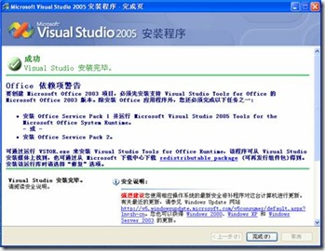
图4.1 VS2005X X X X X X X
2.安装Activesync 4.5。X X X X X X X X X X X X X X X X X X X X X X X X X X X X X X X X X X X X X X X X X X X X X X X X X X X X X X X X X X X X X X X X X X X X X X X X X X X X X X X X X X X X X X X X X X X X X X X X X X X X X X X X X X X X X X X X X X X X X X X X X X X 。更多请看ActiveSync Help。
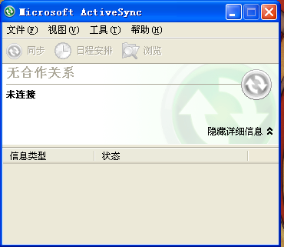
图4.2 ActiveSync X X
3.安装X X X X X X X X X X X X X X X X X X X X X X X X X X X X X X X X X X X X X X X X X X X X X X X X X X X X X X X X X X X X X X X X X X X 可用了。
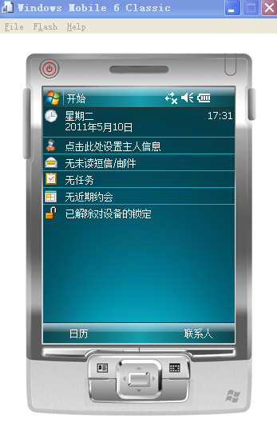
图4.3 Windows Mobile 6X X X X X

4.1.2 开发环境的搭建
1. VS2005X X X X X X X X X X X X X X X X X X X X X X X X X X X X X X X X X X X 功能。
2. 安装X X X X GridGISMobile SDK。
3. 运行vs2005，设置相关参数
单机“工具-》选项”。X X X X X X X X X X X X X X X X X X X X X X X X X X X X X X X X X X X X X X X X X X X X X X X X X X X X X X X X X X X X X X X X X X X X X X X 。并将“(VCInstallDir)PlatformSDK\Include”这一行加入列表。
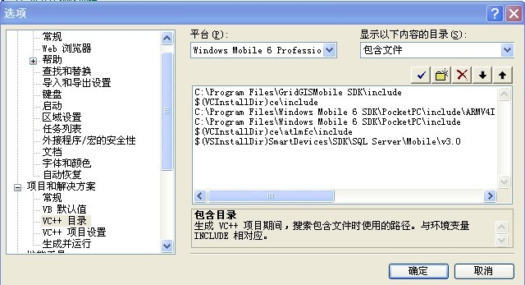
图4.4 Visual Studio2005 X X X X
选择X X X X X X X X X X X X X X X X X X X X X X X X X X X X X X X X X X X X 。如下图
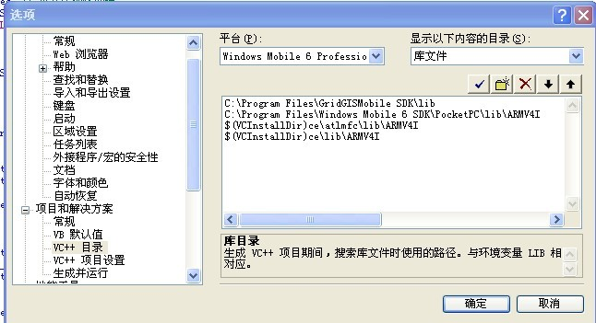
图4.5 Visual Studio2005X X X X
然后X X X X X
X X X X X X X X X X X X X X X X X X X X X X X X X X X X X X X X X X X X X X X X X X X X X X X X X X X X X X X X 试验。

4.2 系统详细设计

4.2.1 基本设置
1.运行Vs2005.X X X X X X X X X X X X X X X X X X X X X X X X X X X X X X X X X X X X X X X X X X X X X X X X X X X X X X X X X X X X 。单击“确定”。
选择X X X “下一步”
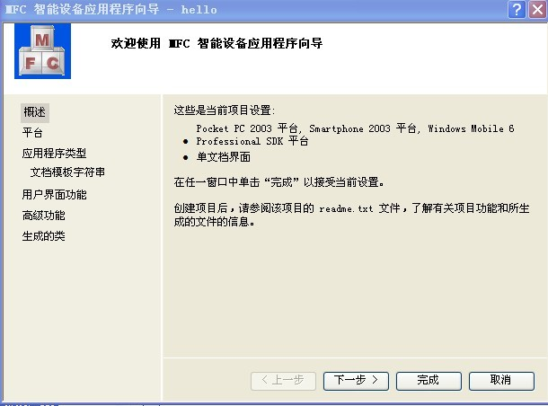
图4.6 MFC X X X X X X X X X X X X
添加X X X X X X 平台
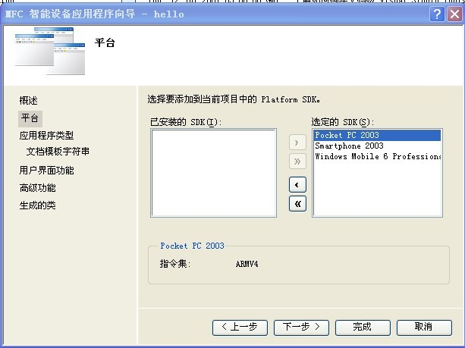
图4.7 MFC X X X X X X X X X X X X
选择X X X X X X X X X X X X X X X X X X X 重要。
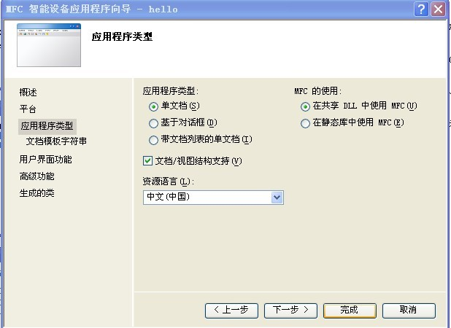
图4.8 MFC X X X X X X X X X X X X
2.打开X X X X X X X X X X X X X X X X X X X X X X X X X X X 代码
#include "MapControl.h"
using namespace controls;
给视X X X X X X X X MapControl* m_pMapControl;
在类视图中X X X X X X X X X X X X X X X X X X X X X X X X X X X X X X X X X X X X X X X X X X X X X X X X X X X X X X X 函数。
3 打开X X X X X X X X X X X X X X X X X X X X X X X X X X X X X X X X X X X X X X X X X X X X X X X X X X X X X X X X X X X X X X X X X X X X X X X X X X X X X X X X X X X X X X X X X X X X X X X X X X X X X X X X X X X X X X X X X X 函数。
初始化X X X X X X X X X X X 控件
X X X X X X X X X X X X X X X X X X X X X 。
加载X X X X X X X X X X X X X X 画布
XXXXXXXXXXXXXXXXXXXXXXXXXXXXXXXX
XXXXXXXXXXXXXXXXXX
XXXXXXXXXXXXXXXXXXXXXXXXXX
建立XXXXXXXXXX对象
CView::XXXXXXXXXXXXXXXXX
CRect XXXX
this->XXXXXXXXXXXXX(XXXX)
m_pMapControl=new MapControl(XXXX,(XXXXX)XXXX.XXXXX(),(XXXXX)XXXX.XXXXX())
参数XXXXXXXX高
调用XXXXXXXXXXXXX方法
1.避免X X 闪烁
return XXXXXXXXXXXXXXXXXXXXXXXXXXX(XXX)
2.按下左键
m_pMapControl->XXXXXXXXXXXXX(XXXXXX,XXXXX)
3.左键弹起
m_pMapControl->XXXXXXXXXXX(XXXXXX,XXXXX)
4.鼠标移动
m_pMapControl->XXXXXXXXXXX(XXXXXX,XXXXX)

4.2.2 主菜单设计
1.选中X X X X X X X X X X X X X X X X X X X X X X X X X X X X 菜单
X X X X X X X XX X X X X X X X
X X | 打开新地图 | ID_FILE_OPEN | OnFileOpen()
 | 保存地图 | ID_FILE_SAVE | OnFileSave()
 | 关闭当前地图 | ID_FILE_CLOSE | OnFileClose()
X X | 放大 | ID_TOOL_ZOOMIN | OnToolZoomin();
 | 缩小 | ID_TOOL_ZOOMOUT | OnToolZoomout();
 | 平移 | ID_TOOL_PAN | OnToolPan()
X X | 信息工具 | ID_TOOL_INFO | OnToolInfo()
 | 属性查图形 | ID_TOOL_FIND | OnToolFind()
X X | 添加点工具 | ID_VIEW_ADDPOINT | OnToolAddline()
 | 添加线工具 | ID_TOOL_ADDLINE | OnToolAddline()
 | 添加面工具 | ID_TOOL_ADDPOLYGON | OnToolAddpolygon()
 | 删除工具 | ID_TOOL_DELETE | OnToolDelete()
 | 编辑节点工具 | ID_TOOL_EDITNODE | OnToolEditnode()
 | 编辑属性工具 | ID_TOOL_EDITATT | ID_TOOL_EDITATT()
 | 开启捕捉 | ID_SNAP_OPEN | OnSnapOpen()
 | 关闭捕捉 | ID_SNAP_CLOSE | OnSnapClose()
表4.1 主菜单X X X
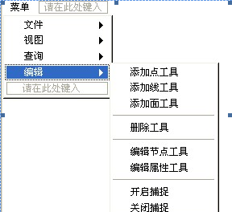
图4.9 主菜单X X X
2.添加X X X X X X X X X X X 如下：
新建X X X X X X X X X X X X X 文件
XXXXXXXXXXXXXXXXXXXXXXXXXXXXXXXXXXXXXXXXXXXXXXXXXXXXXXXXXXXXXXXXXXXXXXXXXXXXXXXXXXXXXXXXXXXXXXXXXXXXXX
XXXXXXXXXXXXXXXXXXXXXXXX
X
XXXXXXXXXXXXXXXXXXXXXXXXXXXXXXXXXXXXXXXXXX
XXXXXXXXXXXXXXX
XXXXXXXXXXXXXXXXXXXXXXXXXXXXXXXXXXXXXXXXXXXXXXXXXXXXXXX
X
设置X X X X X X X X X X X X X X X X X X X X X X X X 平移
XXXXXXXXXXXXXXXXXXXXXXXXXXXXXXXXXXXXXXXXXXXXXXXXX
XXXXXXXXXXXXXXXXXXXXXXXXXXXXXXXXXXXXXXXXXXXXXXXXXX
XXXXXXXXXXXXXXXXXXXXXXXXXXXXXXXXXXXXXXXXXXXXXX
关闭X X 地图
XXXXXXXXXXXXXXXXXXXXXXXXXXXXXXXXXXXXXXXXX;
XXXXXXXXXXXXXXXXXXXXXXXXXXXXXXXXXXXXXXXXXXXXXXXXXXXXXXXXXXXXXXXXXXXXXXXXXXXXXXX()
XXXXXXXXXXXXXXXXXXXXXXXXXXXXXXXXXXXXXXXXXXXXXXXXXXXXXXXXXXXXXXXXXXXXXXXX;
XXXXXXXXXXXXXXXXXXXXXXXXXXXXXXXXXX
XXXXXXXXXXXXXXXXXXXXXXXXXXXXXXXXXXXXXXXXXXX
设置XXXXXXXXXXX X X X X X X X X X X X
XXXXXXXXXXXXXXXXXXXXXXXXXXXXXXXXXX
XXXXXXXXXXXXXXXXXXXXXXXXXXXXXXXXXXXXX(m_pMapControl))
设置XXXXXXXXXXX X X X X X X X X X 工具
XXXXXXXXXXXXXXXXXXXXXXXXXXXXXXXXXX
XXXXXXXXXXXXXXXXXXXXXXXXXXXXXXXXXXXXXX(m_pMapControl))
设置XXXXXXXXXXX X X X X X X X X X X X 工具
XXXXXXXXXXXXXXXXXXXXXXXXXXXXXXXX->
XXXXXXXXXXXXXXXXXXXXXXXXXXXXXXXXXXXXXXXX(m_pMapControl))
设置XXXXXXXXXXX X X X X X X X X 工具
XXXXXXXXXXXXXXXXXXXXXXXXXXXXXXXX->
XXXXXXXXXXXXXXXXXXXXXXXXXXXXXXXXXXXX(m_pMapControl))
设置XXXXXXXXXXX X X X X X X X X X X 工具
XXXXXXXXXXXXXXXXXXXXXXXXXXXXXXXX->
XXXXXXXXXXXXXXXXXXXXXXXXXXXXXXX(m_pMapControl))
设置XXXXXXXXXXX X X X X X X X X X X 工具
XXXXXXXXXXXXXXXXXXXXXXXXXXXXXXXX->
XXXXXXXXXXXXXXXXXXXXXXXXXXXXXX(m_pMapControl))
3.在XXXXXXXXXXXXXX中添加头文件
#XXXXXXXXXXXXXXXXX"
#XXXXXXXXXXXXXXXXX"
#XXXXXXXXXXXXXXXXXXXX"
#XXXXXXXXXXXXXXXXXXXXX"
#XXXXXXXXXXXXXXXXXXXXXXXXXXXX"
#XXXXXXXXXXXXXXXXXXXXXXXXXXXXXX"
#XXXXXXXXXXXXXXXXXXXXXXXXXXXXX"
#XXXXXXXXXXXXXXXXXXXXXXXXXXXXXXXX"
#XXXXXXXXXXXXXXXXXXXXXXXXXXXX"
#XXXXXXXXXXXXXXXXXXXXXXX"
#XXXXXXXXXXXXXXXXXX"

4.2.3 属性查图形对话框设计
1.“资源视图”X X X X X X X X X X X X X X X X X X X X X X X X X X X X X X X X ，ID：IDD_DLG_FIND
Capiton：属性查图形。
2.设计X X X 如下图：
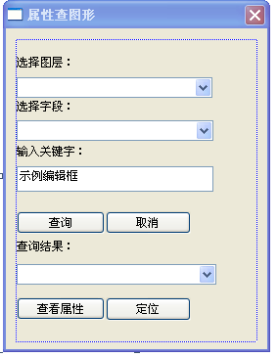
图4.10 属性X X X X X X X X X X
3.右击X X X X X X X X X X X X X X X X X X X X X X X X X X X X X X X ，如下表
X X X | X X XX | X X X X X X X | X X X X
选择图层 | IDC_LAYER | OnCbnSelchangeLayer | m_layer
选择字段 | IDC_FIELD | OnCbnSelchangeField | m_field
查询 | IDOK | OnBnClickedok
取消 | IDCANCEL | OnBnClickedCancel
查询结果 | IDC_RESULT |  | M_result
查看属性 | IDVIEWATT | OnBnClickedViewatt
定位 | IDLOOK | OnBnClickedLook
输入关键字 | IDC_EDIT1 |  | m_value
表4.2 属性X X X X X X X X X
4.在FindDlg.h X X X X X 代码：
#include "XXXXXXXXXXXX"
using XXXXXXXXXXXXXXXXXX;
重构X X X X X X X X X X X X X X X X X X X X 函数
标准X X 函数
CFindDlg(XXXXXXXXXXXXXXXXXXXXXXXXXXXXXXXXXXXXXXXXXXXX)
5.在X X X X X X X X X X X X X X X X 代码
构造函数：
XXXXXXXXXXXXXXXXXXXXXXXXXXXXXXXXXXXXXXXXXXXXXXXXXXXXXXXXXXXXXXXXXXX
XXXXXXXXXXXXXXXXXXXXXXXXXXXXXXXXX
XXXXXXXXXXXXXXXXX
{
XXXXXXXXXXXXXXXXXXXXXXXXXXXXXXXX
XXXXXXXXXXXXXXXXX
}
对X X X 值：
XXXXXXXXXXXXXXXXXXXXXXXXXXX()
获取X X X X X X X X X X X X 指针：
XXXXXXXXXXXXXXXXXXXXXXXXXXXXXXX()
获取X X 个数：
XXXXXXXXXXXXXXXXXXXXXXXXXXXXXXXXXXXXXXXXX
得到X X X X X X X 指针 ：
XXXXXXXXXXXXXXXXXXXXXXXXXXX(i)
设置X X 名称：
XXXXXXXXXXXXXXXXX(XXXXXXXXXXXXXXXX)
清空X X 列表：
m_field.ResetContent()
获取X X X X X X X X X X X X X X X X X X X X 要素：
XXXXXXXXXXXXXXXXXXXXXXXXXXXXXXXXXXXXXXXXXXXXXXX
获取X X X X X 字段
XXXXXXXXXXXXXXXXXXXXXXXXXXXXXXXXXX
获取X X 个数
XXXXXXXXXXXXXXXXXXXXXXXXXXXXXXXXXXXXXXXXXXXXXXXXXXXXXXXX（）
6.在FindDlg.cppX X X X X X X 文件
#include "XXXXXXXX"
#include "XXXXXXXX"
#include "XXXXXXXXX"
#include "XXXXXXXXXXXX"
#include "XXXXXXXXXXXX"
#include "XXXXXXXXXXXXXX"
7.在YSSGISview.cppX X X X X X 代码
void CYSSGISView::OnToolFind()
{
属性X X X X X X X X X X X X X 代码：
XXXXXXXXXXXXXXXXXXXXXXXXXXXX
XXXXXXXXXXXXX;
}
在YSSGISview.cppX X X X 文件
XXXXXXXXXXXXXXXXXXX"

4.2.4 编辑属性对话框设计
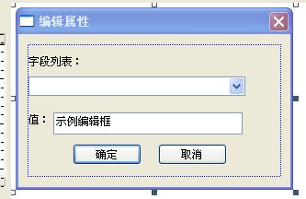
图4.11 编辑X X X X X X X X X
1.界面设计
X X X | X X XX | X X X X X X | X X X X
字段列表 | IDC_FIELD | OnCbnSelchangeField() | m_list
值 | IDC_VALUE |  | m_value
确定 | IDC_OK | OnBnClickedOk()
表4.3 编辑X X X X X X X X
2.代码设计
（1）在EditAttDlg.h中添加变量
private:
byte m_layerID; （图层ID）
IFeature* m_ft; （地图要素）
TCHAR** m_values;
int m_prePos; （先前位置）
MapControl* m_pMapControl; （地图控件）
public:
CComboBox m_list; （列表值）
CString m_value; （编辑框值）
afx_msg void OnCbnSelchangeField();
afx_msg void OnBnClickedOk();
virtual BOOL OnInitDialog();
（2） 重构OnInitDialog()函数
（3）在EditAttDlg中添加如下的代码
添加头文件
#include "EditAttDlg.h"
void CEditAttDlg::OnBnClickedOk()下的部分关键代码
判断用户有没有修改字段值：
UpdateData(TRUE)
m_prePos=m_list.GetCurSel()
if (!StringOperator::equal(m_values[m_prePos],m_value.GetBuffer()))
制用户的修改结果到内存
delete[] m_values[m_prePos];
m_values[m_prePos]=StringOperator::makeString(m_value.GetBuffer())
添加每一个字段名称到combobox中
m_list.AddString(header->layers[m_layerID]->fields[i]->name)
性没有加载，则通过核心接口函数从文件中获取属性
m_values=dp->loadOtherAttribute(m_layerID,m_ft,NULL)
属性加载过，不必重新加载
m_values=m_ft->getValues()

4.2.5 选择图层对话框设计
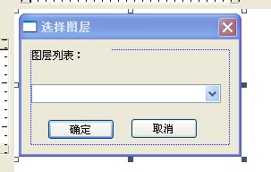
图4.12 选择X X X X X X X X X
1.界面设计
控件名 | 控件ID | 事件处理函数 | 添加变量
图层列表 | IDC_LAYER |  | m_list
确定 | IDC_OK | OnBnClickedOk()
表4.4 选择图层对话框设计表
2.代码设计
（1）头文件XXXXXXXXXXXXXXXX
XXXXXXXXXXXX
XXXXXXXXXXXXXXXXXXX
XXXXXXXXXXXXXXXXXXXXXXX
XXXXXXXXXXXXXXXXXXXXXXXX;
（2）源文件SelectLayerDlg.cpp
XXXXXXXXXXXXXXXXXXXXXXXXXXXXXXXXXXXX
{
保存X X X X X X X 图层
XXXXXXXXXXXXXXXXXXXXXXXXXXXXXXXXXXXXXXXXXXXXXX
退出X X X
XXXXXX
}
（3）在YSSGISVew中X X X X 代码
添加X X X
XXXXXXXXXXXXXXXXXXXXXXXXXXX
XXXXXXXXXXXXXXXXXXXXXXXXXXXXXXXXX
选择X X X X X X
XXXXXXXXXXXXXXXXXXXXXXXXXXXXXXXXXX
XXXXXXXXXXX()

4.2.6 设计“信息工具”—InfoTool类
1.在解决X X X X X “InfoTool.h”X X X
#XXXXXXXXXXX
XXXXXXXXXXXXXXXXXXXXXXX
XXXXXXXXXXXXXXXXXXXXXXXX;
XXXXXXXXXXXXXXXXXXXXXXXXXXXXXXXX
{
public:
XXXXXXXXXXXXXXXXXXXXXXXXXXXXXXXX;
public:
XXXXXXXXXXXXXXX
private:
XXXXXXXXXXXXXXXXXXXXXX;
XXXXXXXXXXXX; （要素属性）
XXXXXXXXXXXXXXXXXXXXX; （要素属性类对象）
XXXXXXXXXXXX; （要素所在图层编号）
public:
XXXXXXXXXXXXXXXXXXXXXXXXXXXXXXXXX
XXXXXXXXXXXXXXXXXXXXXXXXXXXXXXXXX
XXXXXXXXXXXXXXXXXXXXXXXXXXXXXXXXXX
XXXXXXXXXXXXXX
XXXXXXXXXXXXXXXXXXXXXXXXXXXX;
XXXXXXXXXXXXXXXXXXXX
XXXXXXXXXXXXXXX
};
2.在源文件X X X “InfoTool.cpp”X X
#XXXXXXXXXXXXXXXXXX
XXXXXXXXXXXXXXXXXXXXX
XXXXXXXXXXXXXXXXXXXXXXX
XXXXXXXXXXXXXXXXXXXXXXX
XXXXXXXXXXXXXXXXXXXX
XXXXXXXXXXXXXXXXXXXXXXXXXX
XXXXXXXXXXXXXXXXXXXXXXXXXX
XXXXXXXXXXXXXXXXXXXXXXX
3.在YSSGISView.cpp中添加
设置mapcontrolX X X X X X X X X X
XXXXXXXXXXXXXXXXXXXXXXXXXXXXXXXXXXXXXXXXXXXXXXXXXXXXXXXXXXXXXXXXXXXXXXXXXXXXX
添加X X X
XXXXXXXXXXXXXXXXXXXX"

4.3 程序运行方法
运行VS2005，打开YSSGIS这个解决方案，单击菜单“【项目】-》【属性】”，选中“配置属性”中的“部署”。X X X X X X X X X X X X X X X X X X X X X X X X X X X X X X X X X X X X X X X X X X X X X X X X X X X X X X X X X X X X X X X X X X X X X X X X X X X X X X X X X X X X X X X X X X X X X X X X 。Dll为例，单击如下图所示按钮。
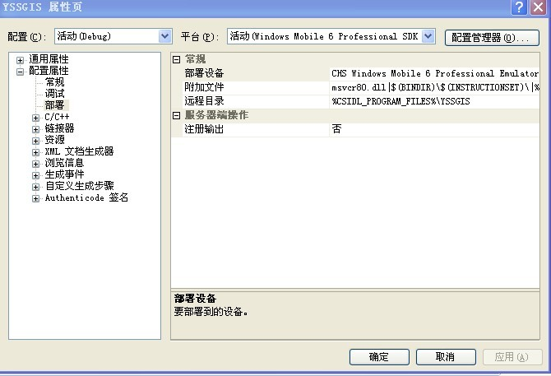
图4.13 VS2005X X X X X X X X
在附加X X X X X X X X X X X X X X X X X X X X X X X X X X X X X X X X X X X X X X X X X X X X X X X X X X X X X X X X X X X X X X X X X X X X X X ，在“确定”
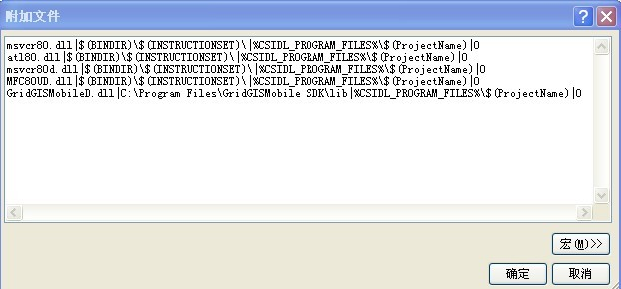
图4.14 添加X X X X
设置X X X X X X X X X X X X X X X X X X X X X X X X X X X X X X X X X X X X X X X X X X X X X X X X X X X X X X X X X X X X X X X X X X X X X X X X X X X X X X X X X X X X X X X X X X X X X X X X X X X X X X X X X X 中文）。
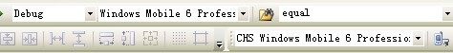
图4.15 VS2005X X X X X X X X X X
单击X X X X X X X X X X X X X X X X X X
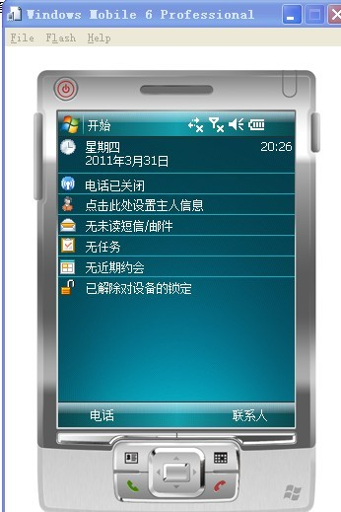
图4.16 Windows Mobile X X X X X
设置X X X X X X X X X X X X X X X X X X X X X X X X X X X X X X X X X X X X X 退出
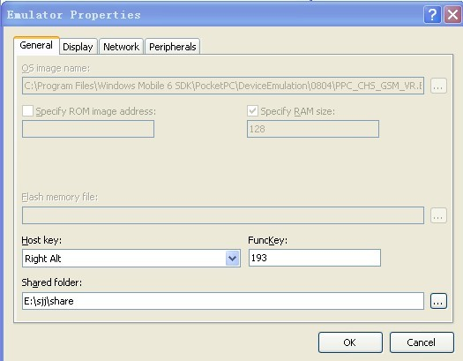
图4.17 Emulator Properties X X X
然后X X X X X X X X X X X X X X X X X X X X X X X X X X X X X X X 状态。
将GridGISMobile SDKX X X X X X X X X X X X X X X X X X X X X X X X X X X X X X X X X X X X X X X X X X X X 即可。

4.4 系统实现功能图
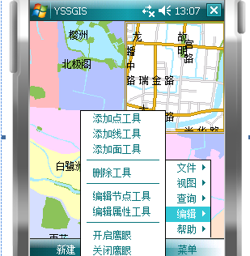
图4.18 程序X X

第五章 系统测试
软件测试是软件开发过程的重要组成部分，是用来确认一个程序的性能是否符合开发之前所提出的一些要求。X X X X X X X X X X X X X X X X X X X X X X X X X X X X X X X X X X X X X X X X X X X X X X X X X X X X X X X X X X X X X X X X X X X X X X X X X X 。本章重点介绍对本系统的测试。

5.1 测试的目的
软件测试的目的,第一是确认软件的质量，其一方面是确认软件做了你所期望做的事情，另一方面是确认软件以正确的方式来做了这个事情。X X X X X X X X X X X X X X X X X X X X X X X X X X X X X X X X X X X X X X X X X X X X X X X X X X X X X X X X X X X X X X X X X X X X X X X X X X X X X X X X X X X X X X X X X X X X X X X X X X X X X X X X X X X X X X X X X X 。Grenford J. Myers在《The Art of Software Testing》一书中是用以下四点概括了软件测试的目的：
(1)软件X X X X X X X X X X X X X X X 过程;
(2)测试X X X X X X X X X X X X X X X X X X 错误;
(3)一个X X X X X X X X X X X X X X X X X X X 错误;
(4)一个X X X X X X X X X X X X X X X X X X 测试。
这种X X X X X X X X X X X X X X X X X X X X X X X X X X X X X X X X 功能。

5.2 测试的方法
随着X X X X X X X X X X X X X X X X X X X X X X X X X X X X X X X X X X X X X X X X X X X X X X X X X X X X X X X X X X X X 测试。

5.2.1 白盒测试
白盒测试X X X X X X X X X X X X X X X X X X X X X X X X X X X X X X X X X X X X X X X X X X X X X X X X X X X X X X X X X X X X X X X X X X X X X X X X X X X X X X X X X X X X X X X X X X X X X X X X X X X X X X X X X X X X X X X X X X X X X X X X X X X X X X X X X X X X X X X X X X X X X X X X X X X X X X X X X X X X X X X X X X X X X X X X X X X X X X X X X X X 一致。

5.2.2 黑盒测试
黑盒测试X X X X X X X X X X X X X X X X X X X X X X X X X X X X X X X X X X X X X X X X X X X X X X X X X X X X X X X X X X X X X X X X X X X X X X X X X X X X X X X X X X X X X X X X X X X X X X X X X X X X X X X X X X X X X X X X X X X X X X X X X X X X X X X X X X X X X X X X X X X X X X X X X X X X X X X X X X X X X X X X X X X X X X X X X X X X X 测试。

5.3 测试用例设计
本次X X X X X X X X X 测试
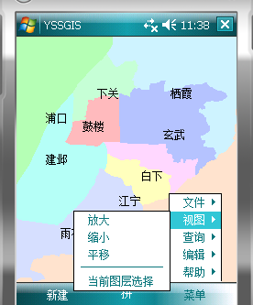
图5.1 程序X X X

X X | X X X X | X X X X | X X X X | X X
1 | 成功进入主界面，点击菜单->点击视图->点击放大->点击地图 | 地图放大 | 地图放大 | 一致
2 | 点击菜单->点击视图->点击缩小->点击地图 | 地图缩小 | 地图缩小 | 一致
3 | 点击菜单->点击视图->点击平移->左键拖拽地图 | 地图平移 | 地图平移 | 一致
表5.1测试X X X
测试X X X X X X X X X X X X X X X X X X X X X X X X X X X X X X X X X X X X X X X X X X X X X X X X X 稳定。

第六章 关键技术简介

6.1 GPS

6.1.1 GPS概述
GPS 是Global Positioning System的简称，即全球定位系统X X X X X X X X X X X X X X X X X X X X X X X X X X X X X X X X X X X X X X X X X X X X X X X X X X X X X X X X X X X X X X X X X X X X X X X X X X X X X X X X X X X X X X X X X X X X X X X X X X X X X X X X X X X X X X X X X X X X X X X X X X X X X X X X X X X X X X X X X X X X X X X X X X X X X X X X X X X X X X X X X X X X X X X X X X X X 。在机械领域GPS则有另外一种含义：产品几何技术规范(Geometrical Product Specifications)-简称GPS。

6.1.2 GPS的构成
1.空间部分
GPS的空间部分是由24颗工作卫星组成,它位于距地表20200km的上空,均匀分布在6 个轨道面上(每个轨道面4 颗) ,轨道倾角为55°。X X X X X X X X X X X X X X X X X X X X X X X X X X X X X X X X X X X X X X X X X X X X X X X X X X X X X X X X X X X X X X X X X 。GPS的卫星因为大气摩擦等问题，随着时间的推移，导航精度会逐渐降低。
2 地面控制系统
地面X X X X X X X X X X X X X X X X X X X X X X X X X X X X X X X X X X X X X X X X X X X X X X X X X X X X X X X X X X X X X X X X X X X X X X X X X X X X X X X X X X X X X X X X X X X X X X X X X X X X X X X X X 数据。
3 用户设备部分
用户设备部分即GPS 信号接收机。X X X X X X X X X X X X X X X X X X X X X X X X X X X X X X X X X X X X X X X X X X X X X X X X X X X X X X X X X X X X X X X X X X X X X X X X X X X X X X X X X X X X X X X X X X X X X X X X X X X X X X X X X X X X X X X X X X X X X X X X X X X X X X X X X X X X X X X X X X X X X X X X X X X X X X X X X X X X X X X X X X X X X X X X X X X X X X X X X X X X X X X X X X X X X X X X X X X X X X X X X X X X X X X X X X X X X X X X X X X X X X X X X X X X X X X X X X X X X X X X X X X X X X X X X X X X X X X X X X X X X X X X X X X X X X X X X X X X X X X X X X X X X X X X X X X X X X X X X X X X X X X X X X X X X X X X X X X X X X X X X X X X X X X X X X X X X X X X 。其次则为使用者接收器,现有单频与双频两种,但由于价格因素,一般使用者所购买的多为单频接收器。

6.1.3 GPS的原理
GPS导航系统的基本原理是测量出已知位置的卫星到用户接收机之间的距离，然后综合多颗卫星的数据就可知道接收机的具体位置。X X X X X X X X X X X X X X X X X X X X X X X X X X X X X X X X X X X X X X X X X X X X X X X X X X X X X X X X X X X X X X X X X X X X X X X X X X X X X X X X X X X X X X X X X X X X X X X X X X X X X X X X X X X X X X X X X X X X X X X X X X X X X X X X X X X X X X X X X X X X X X X X X X X X X X X X X X X X X X X X X X X X X X X X X X X X X X X X X X X X X X X X X X X X X X X X X X X X X X X X X X X X X X X X X X X X X X X X X X X X X X X X X X X X X X X X X X X X X X X X X X X X X X X X X X X X X X X X X X X X X X X X X X X X X X X X X X X X X X X X X X X X X X X X X X X X X X X X X X X X X X X X X X X X X X X X X X X X X X X X X X X X X X X X X X X X X X X X X X X X X X X X X X X X X X X X X X X X X X X X X X X X X X X X X X X X X X X X X X X X X X X X X X X X X X X X X X X X X X X X X X X X X X X X X X X X X X X X X X X X X X X X X X X X X X X X X X X X X X X X X X X X X X X X 。当用户接受到导航电文时，提取出卫星时间并将其与自己的时钟做对比便可得知卫星与用户的距离，再利用导航电文中的卫星星历数据推算出卫星发射电文时所处位置，用户在WGS-84大地坐标系中的位置速度等信息便可得知。

6.1.4 GPS的功能与应用
GPS X X X X X X X X X X X X X X X X X X X X X X X X X X X X X X X X X X X X X X X X X X X X X X X X X X X X X X X X X X X X X X X X X X X X X X X X X X X X X X X X X X X X X X X X X X X X X X X X X X X X X X X X X X X X X X X X X X X X X X X X X X X X X X X X X X X X X X X X X X X X X X X X X X X X X X X X X X X X X X X X X X X X X X X X X X X X X X X X X X X X X X X X X X X X X X X 探测等。
GPS如此强大，它自然也被应用到了军事当中。1989年，一群认真专注的工程师和一个伟大的产品构想，造就了今日全球卫星定位导航系统的领导品牌GARMIN—兼具最佳的销售成绩与专业技术。X X X X X X X X X X X X X X X X X X X X X X X X X X X X X X X X X X X X X X X X X X X X X X X X X X X X X X X X X X X X X X X X X X X X X X X X X X X X X X X X X X X X X X X X X X X X X X X X X X X X X X X X X X X X X X X X X X X X X X X X X X X X X X X X X X X X X X X X X X X X X X X X X X X X X X X X X X X X X X X X X X X X X X X X X X X X X X X X X X X X X X X X X X X X X X X X X X X X X X X X X X X X X X X X X X X X X X X X X X X X X X X X X X X X X X X 。战争是不可避免的，所有人都希望和平，但是战争却无时无刻的发生着，我们希望这些先进技术能应用到人们日常生活中，给人们带来方便，而不是战争。

6.2 Windows Mobile操作系统

6.2.1 概述
Windows Mobile 操作系统是微软专门为手持移动设备推出的“移动版Windows”， 它将Windows 桌面扩展到个人设备， 使用Windows Mobile 操作系统的设备主要有手机，PDA 等。X X X X X X X X X X X X X X X X X X X X X X X X X X X X X X X X X X X X X X X X X X X X X X X X X X X X X X X X 。Windows Mobile 具备与Windows 操作系统同样强大的功能。

6.2.2 历史版本
Windows Mobile原形为Windows CE，后开发出适用于手机及其他掌上设备操作系统，之后又将其整合于一起。X X X X X X X X X X X X X X X X X X X X X X X X X X X X X X X X X X X X X X X X X X X X X X X X X X X X X X X X X X X X X X X X X X X X X X X X X X X X X X X X X X X X X X X X X X X X X X X X X X X X X X X X X X X X X X X X X X X X X X X X X X X X X X X X X X X X X X X X X X X X X X X X X X X X X X X X X X X X X X X X X X X X X X X X X X X X X X X X X X X X X X X X X X X X X X X X X X X X X X X X X X X X X X X X X X X X X X X X X X X X X X X X X X X X X X X X X X X X X X X X X X X X X X X X X X X X X X X X X X X X X X X X X X X X X X X X X X X X X X X X X X X X X X X X X X X X X X X X X X X X X X X X X X X X X X X X X X X X X X X X X X X X X X X X X X X X X X X X X X X X X X X X X X X X X X X X X X X X X X X X X X X X X X X X X X X X X X X X X X X X X X X X X X X X X X X X X X X X X X X X X X X X X X X X X X X X X X X X X X X X X X X X X X X X X X X X X X X X X X X X X X X X X X X X X X X X X X X X X X X X X X X X X X X X X X X X X X X X X X X X X X X X X X X X X X X X X X X X X X X X X X X X X X X X X X X X X X X X X X X X X X X X X X X X X X X X X X X X X X X X X X X X X X 。微软在09年2月的巴塞罗那大会上宣布，Windows mobile 6.5以后的名字不再使用，而是统一使用Windows phones。

6.2.3 与其他操作系统的比较及优点
众所周知X X X X X X X X X X X X X X X X X X X X X X X X X X X X X X X X X X X X X X X X X X X X X X X X X X X X X X X X X X X X X X X X X X X X X X X X X X X X X X X X X X X X X X X X X X X X X X X X X X X X X X X X X X X X X X X X X X X X X X X X X X X X X X X X X X X X X X X X X ；山寨机。
优点：X X X X X X X X X X X X X X X X X X X X X X X X X X X X X X X X X X X X X X X X X X X X X X X X X X X X X X X X X X X X X X X X X X X X X X X X X X X X X X X X X X X X X X X X X X X X X X X X X X X X X X X X X X X X X X X X X X X X X X X X X X X X X X X X X X X X X X X X X X X X X X X X X X X X X X X X X X X X X X X X X X X X X X X X X X X X X X X X X X X X X X X X X X X X X X X X X X X X X X X X X X X X X X X X X X X X X X X X X X X X X X X X X X X X X X X X X X X X X X X X X X X X X X X X X X X X X X X X X X X X X X X X X X X X X X X X X X X X X X X X X X X X X X X X X X X X 使用。

6.2.4 现状
目前X X X X X X X X X X X X X X X X X X X X X X X X X X X X X X X X X X X X X X X X X X X X X X X X X X X X X X X X X X X X X X X X X X X X X X X X X X X X X X X X X X X X X X X X X X X X X X X X X X X X X X X X X X X X X X X X X X X X X X X X X X X X X X X X X X X X X X X X X X X X X X X X X X X X X X X X X X X X X X X X X X X X X X X X X X X X X X X X X X X X X X X X X X X X X X X X X X X X X X X X X X X X X X X X X X X X X X X X X X X X X X X X X X X X X X X X X X X X X X X X X X X X X X X X X X X X X X X X X X X X X X X X X X X X X X X X X X X X X X X X X X X X 兼容。

6.3 移动GIS
GIS X X X X X X X X X X X X X X X X X X X X X X X X X X X X X X X X X X X X X X X X X X X X X X X X X X X X X X X X X X X X X X 应用

6.3.1 GIS的介绍
简单地来说，GIS是以测绘测量为基础，以数据库作为数据储存和使用的数据源，以计算机编程为平台的全球空间分析即时技术X X X X X X X X X X X X X X X X X X X X X X X X X X X X X X X X X X X X X X X X X X X X X X X X X X X X X X X X X X X X X X X X X X X X X X X X X X X X X X X X X X X X X X X X X X X X X X X X X X X X X X X X X X X X X X X X X X X X X X X X X X X X X X X X X X X X X X X X X X X X X X X X X X X X X X X X X X X X X X X X X X X X X X X X X X X X X X X X X X X X X X X 。从技术和应用的角度， GIS 是解决空间问题的工具、方法和技术；从学科的角度， GIS 是在地理学、地图学、测量学和计算机科学等学科基础上发展起来的一门学科，具有独立的学科体系；从功能上， GIS 具有空间数据的获取、存储、显示、编辑、处理、分析、输出和应用等功能；从系统学的角度， GIS 具有一定结构和功能，是一个完整的系统。

6.3.2 移动GIS简介
移动GIS(Mobile GIs)X X X X X X X X X X X X X X X X X X X X X X X X X X X X X X X X X X X X X X X X X X X X X X X X X X X X X X X X X X X X X X X X X X X X X X X X X X X X X X X X X X X X X X X X X X X X X X X X X X X X X X X X X X X X X X X X X X X X X X X X X X X X X X X X X X X X X X X X X X X X X X X X X X X X X X X X X X X X X X X X X X X X X X X X X X X X X X X X X X X X X X X X X X X X X X X X X X 多样性等。

6.3.3 移动GIS系统结构
移动GIS系统X X X X X X X X X X X X X X X X X X X X X X X X X X X X X X X X X X X X X X X X X X X X X X X X X X X X X X X X X 组成。
(1)无线X X X X X X X X X X X X X X X X X X X X X X X X X X X X X X X X X X X X X X X X X X X X X X X X X X X X X X X X X X X X X X X X X X X X X X X X X X X X X X X X X X 网络。
(2)移动X X X X X X X X X X X X X X X X X X X X X X X X X X X X X X X X X X X X X X X X X X X X X X X X X X X X X X X X X X X X X X X X X X X X X X X X X X X X X X X X X X X X X X X X X X X X X X X X X X X X 设备。
(3)地理X X X X X X X X X X X X X X X X X X X X X X X X X X X X X X X X X X X X X X X X X X X X X X X X X X X X X X X X X X X X X X X X X X X X X X X X X X X X X X X X X X X X X X X X X X X X X 要求。
(4)空间X X X X X X X X X X X X X X X X X X X X X X X X X X X X X X X X X X X X X X X X X X X X X X X X X X X X X X X X X X X X X X X X X X X X X 来源。

6.3.4 移动GIS系统的价值链与信息链
移动GIS作为一种移动应用服务，必须承载在一定的载体上才能提供给最终用户，这就注定了空间信息服务必须与电信运营商合作，需要电信运营商，终端设备制造商，空间信息服务提供商，空间数据生产商等合作共同开发这个市场。X X X X X X X X X X X X X X X X X X X X X X X X X X X X X X X X X X X X X X X X X X X X X X X X X X X X X X X X X X X X X X X X X X X X X X X X X X X X X X X X X X X X X X X X X 。随着与其他服务提供商合作的深入，电信运营商在价值链上的地位将下降，其收益将向信息内容提供商，应用服务提供商分流，这将是移动互联服务的一大特点。
参与X X X X X X X X X X X X X X X X X X X X X X X X X X X X X X X X X X X X X X X X X X X X X X X X X X X X X X X X X X X X X X X X X X X X X X X X X X X X X X X X X X X X X X X X X X X X X X X X X X X X X X X X X X X X X X X X X X X X X X X X X X X X X X X X X X X X X X X X X X X X X X X X X X X X X X X X X X X X X X X X X X 示意图。
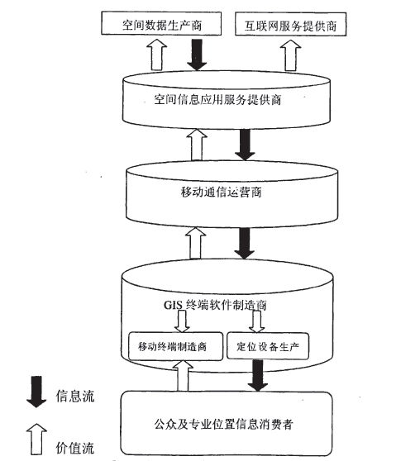
图6.1 移动GISX X X X X X X X X X X X X X X X X
从价值流与信息流图可见，GIS终端软件制造商，移动通信运营商，空间信息应用服务提供商是移动GIS服务的主轴。X X X X X X X X X X X X X X X X X X X X X X X X X X X X X X X X X X X X X X X X X X X X X X X X X X X X X X X X X X X X X X X X X X X X X X X X X X X X X X X X X X X X X X X X X X X X X X X X X X X X X X X X X X X X X X X X X X X X X X X X X X X X X X X X X X X 。移动终端的多样性要求GIS终端软件制造商必须生产出支持多种终端的，市场占有率高的产品，其决定着空间移动服务的市场占有率，也决定着空间移动服务应用的广度。
i-ModeX X X X X X X X X X X X X X X X X X X X X X X X X X X X X X X X X X X X X X X X X X X X X X X X X X X X X X X X X X X X X X X X X X X X X X X X X X X X X X X X X X X X X X X X X X X X X X X X X X X X X X X X X X X X X X X X X X X X X X X X X X X X 推广。

6.3.5 主流移动GIS开发平台
Autodesk公司X X X X X X X X X X X X X X X X X X X X X X X X X X X X X X X X X X X X X X X X X X X X X X X X X X X X X X X X X X X X X X X X X X X X X X X X X X X X X X X X X X X X X X X X X X X X X X X X X X X X X X X X X X X X X X X X X X X X X X X X X X X X X X X X X X X X X X X X X X X X X X X X X X X X X X X X X X X X X 改变。
ESltl公司X X X X X X X X X X X X X X X X X X X X X X X X X X X X X X X X X X X X X X X X X X X X X X X X X X X X X X X X X X X X X X X X X X X X X X X X X X X X X X X X X X X X X X X X X X X X X X X X X X X X X X X X X X X X X X X X X X X X 一部分。
lVlapInfo公司X X X X X X X X X X X X X X X X X X X X X X X X X X X X X X X X X X X X X X X X X X X X X X X X X X X X X X X X X X X X X X X X X X X X X X X X X X X X X X X X X X X X X X X X X X X X X X X X X X X X X X X X X X X X X X X X X X X X X X X X X X X X X X X X X X X X X X X X X X X X X X X X 软件。

6.3.6 移动设备开发语言的选择
移动设备开发语言的选择。在开发部署于智能设备上的应用程序、控件，有四种编程语言可供选择：Visual c#、Visual Basic、Visual c++和erdbedded Visual C++。X X X X X X X X X X X X X X X X X X X X X X X X X X X X X X X X X X X X X X X X X X X X X X X X X X X X X X X X X X X X X X X X X X X X X X X X X X X X X X X X X X X X X X X X X X X X X X X X X X X X X X X X X X X X X X X X X X X X X X X X X X X X X X X X X X X X X X X X X X X X X X X X X X X X X X X X X X X X X X X X X X X X X X X X X X X X X X X X X X X X X X X X X X X X X X X X X X X X X X X X X X X X X X X X X X X X X X X X X X X X X X X X X X X X X X X X X X X X X X X X X X X X X X X X X X X X X X X X X X X X X X X X X X X X X X X X X X X X X X X X X X X X X X X X X X X X X X X X X X X X X X X X X X X X X 。以求达到最优化的解决方案。

结束语
经过几个月的努力，我的毕业设计终于完成了。X X X X X X X X X X X X X X X X X X X X X X X X X X X X X X X X X X X X X X X X X X X X X X X X X X X X X X X X X X X X X X X X X X X X 。可是，我又会有点自恋式的安慰自己，做一件事情，不必过于在乎最终的结果，可过的是过程中的收获。
毕业设计，X X X X X X X X X X X X X X X X X X X X X X X X X X X X X X X X X X X X X X X X X X X X X X X X X X X X X X X X X X X X X X X X X X X X X X X X X X X X X X X X X X X X X X X X X X X X X X X X X X X X X 忘不了。
在收到X X X X X X X X X X X X X X X X X X X X X X X X X X X X X X X X X X X X X X X X X X X X X X X X X X X X X X X X X X X X X X X X X X X X X X X X X X X X X X X X X X X X X X X X X X X X X X X X X X X X X X X X X X X X X X X X X X X X X X X X X X X X X X X X X X X X X X X X X X X X X X X X X X X X X X X X X X X X X X X 毕业设计。
大学X X X X X X X X X X X X X X X X X X X X X X X X X X X X X X X X X X X X X X X X X X X X X X X X X X X X X X X X X X X X X X X X X X X X X X X X X X X X X X X X X X X X X X X X X X X X X X X X X X X X X X X X X X X X X X X X X X X X X X X X X X X ，多姿多彩的。

参考文献
[1]彭华. 基于移动终端GIS引擎位置业务的实现[J].电信科学,2006,(09).
[2]李成名等. 移动GIS的原理、方法与实践[J].武汉大学学报,2004,(06).
[3]徐占亚等. 面向移动空间信息服务的可移植嵌入式GIS平台[J].地球科学,2010,(3).
[4]刘彦博等. Windows Mobile平台应用与开发[M]. 人民邮电出版社,2006,(06).
[5]张大威. Microsoft Mobile移动应用开发宝典[M]. 清华大学出版社,2008,(3).
[6]傅曦. Windows Mobile手机应用开发[M].人民邮电出版社,2005,(06).
[7]邬伦等. 地理信息系统[M].电子工业出版社,2002,(07).
[8]吴信才. 地理信息系统设计与实现[M].电子工业出版社,2002,(02).
[9]J.Coppock,D.Rhind. The Histroy of GIS-GIS Principles and Applications .New York: 1995, .
[10]Cyrus Shahabi,Mohammad R. Kolahdouzan,Mehdi Sharifzadeh. A Road Network Embedding Technique for K-Nearest Neighbor Search in Moving Object Databases[J]. GeoInformatica, 2003,7(3).

